|  |
| --- |
| Laboratorios de computación salas A y B |

|  |  |  |
| --- | --- | --- |
| Profesor: | Rodriguez Espino Claudia. | |
| Asignatura: | Fundamentos de programación. | |
| Grupo: | 3 | |
| No de Práctica(s): | 01  na Dulce Monica | |
| Integrante(s): | Ramírez Salazar Isaura. | |
|  |  | |
|  |  | |
| Semestre: | 2017-2 | |
| Fecha de entrega: | 13/02/2017 | |
| Observaciones: |  | |
|  |  | |
| CALIFICACIÓN: | |  |
|  |

Práctica 01: La computación como herramienta de trabajo del profesional de la ingeniería.

Objetivo: Descubrir y utilizar herramientas de software que se ofrecen en Internet que permitan realizar actividades y trabajos académicos de forma organizada y profesional a lo largo de la vida escolar, tales como manejo de repositorios de almacenamiento y buscadores con funciones avanzadas.

Actividades: leímos la práctica y conocimos varias definiciones así como comandos para búsquedas específicas en Google.

1.- Utilizar el motor de Google académico para realizar una investigación sobre el tema de la arquitectura de la máquina.

a) busque define: arquitectura máquina

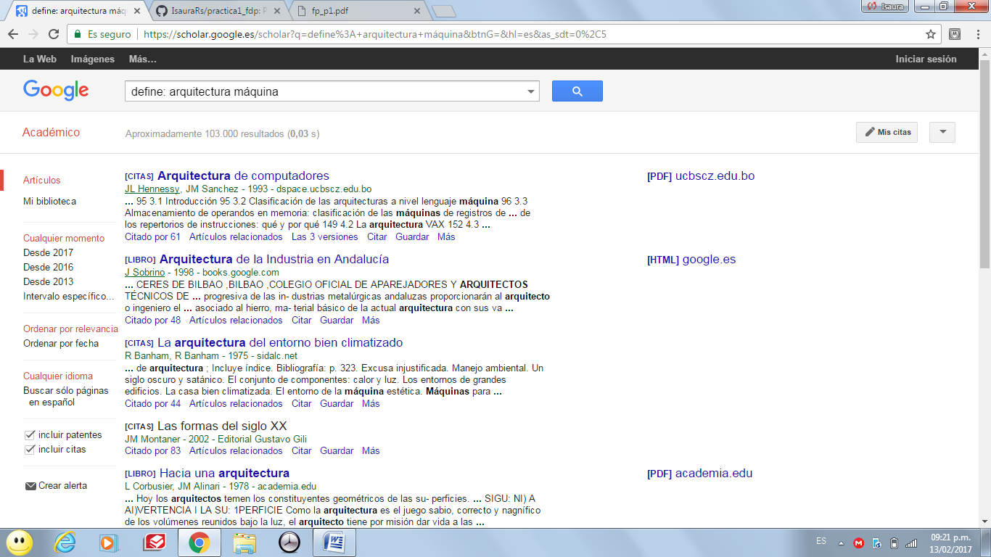

b) busque intitle: “arquitectura máquina”

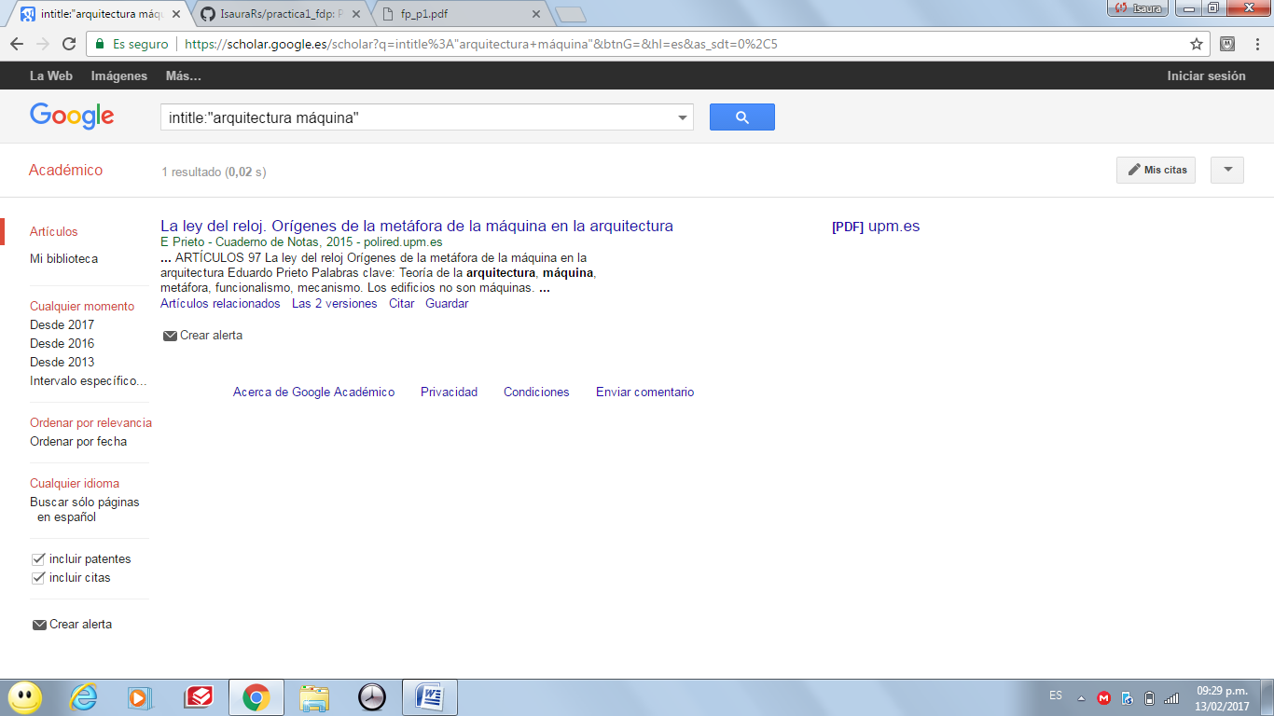

c) busque intitle: “arquitectura máquina” filetype:pdf 2014..2015

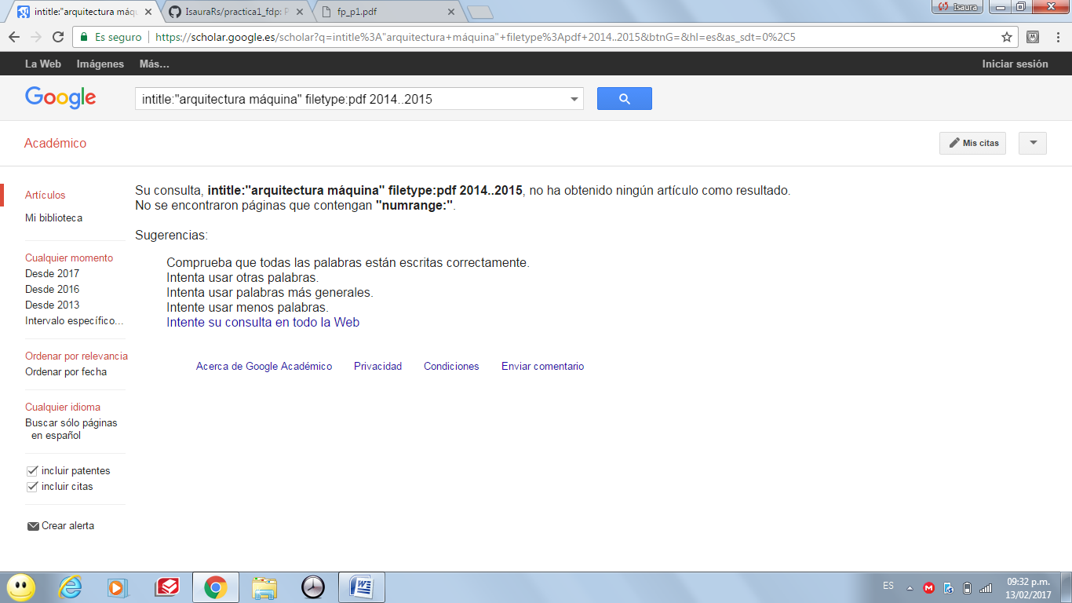

2.- Utilizar la aplicación Street View para realizar una visita virtual de la UNAM. Seleccione un lugar de preferencia.

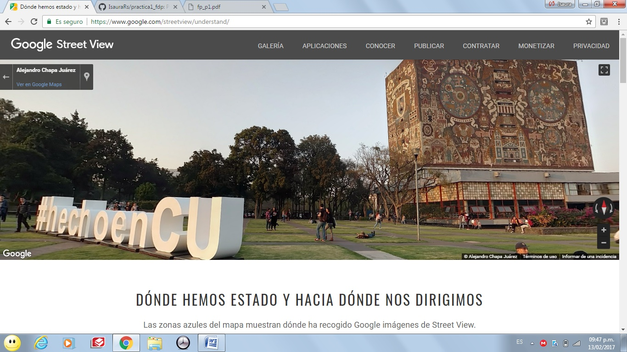

Escogí el área de biblioteca central y se pudo apreciar con esta aplicación todo lo que hay alrededor como la torre de rectoría y el MUCA.

3.- Ingresar a la página [www.inah.gob.mx/paseos/templomayor](http://www.inah.gob.mx/paseos/templomayor) , realice la visita virtual correspondiente.

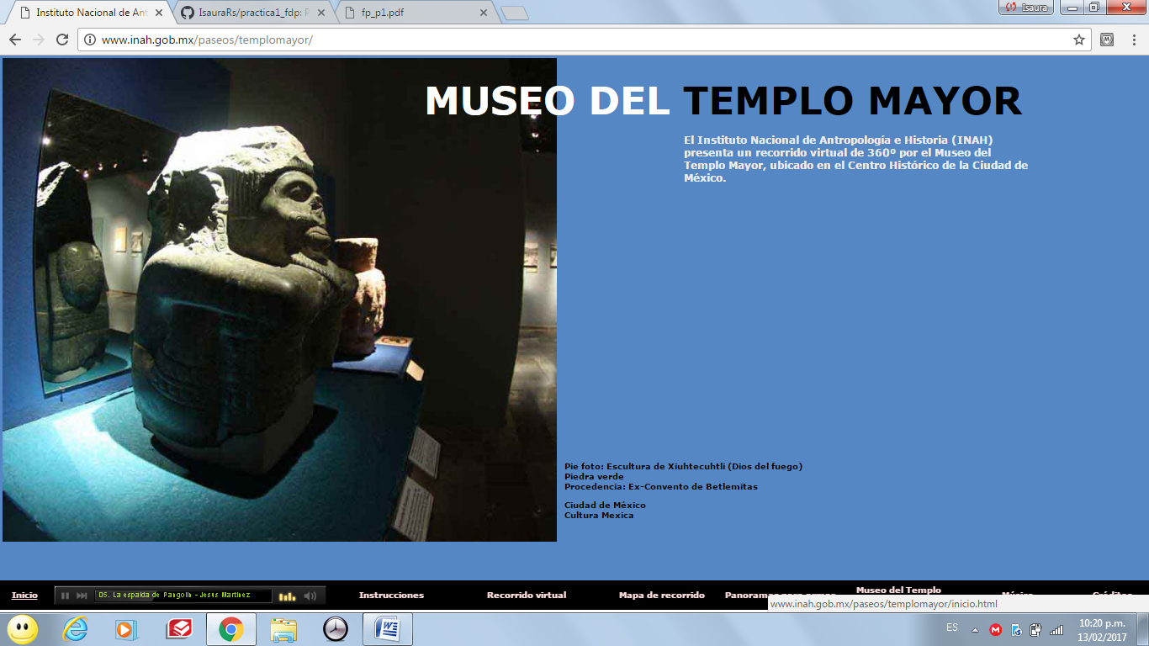

Con el recorrido virtual del templo mayor se puede apreciar desde el vestíbulo del museo junto con el tzompantli, la maqueta de la entrada, la sala de antecedentes, la de ritual y sacrificio, donde se encuentra el monolito de Coyolxauhqui, diversas ofrendas y urnas funerarias, la sala de tributo y comercio, donde se pueden apreciar las esculturas de Xipe Tótec y del Dios Murciélago entre otras cosas, la sala Huitzilopochtli, donde están las estatuas de Mictlantecuhtli y de un guerrero águila, la sala Tláloc donde se encuentran los fragmentos del brasero Tláloc, la sala flora y fauna, en esta sala se encuentra una escultura de un Ocotochtli (gato montés), la sala agricultura, donde hay diversas ollas, así como una recreación del mercado de Tlatelolco y por último se encuentra la sala arqueología histórica o colonial, donde hay un escudo heráldico, bases de una columna, etc.

4.- Utilizar Google para obtener la gráfica de una función x^3 +y^33.

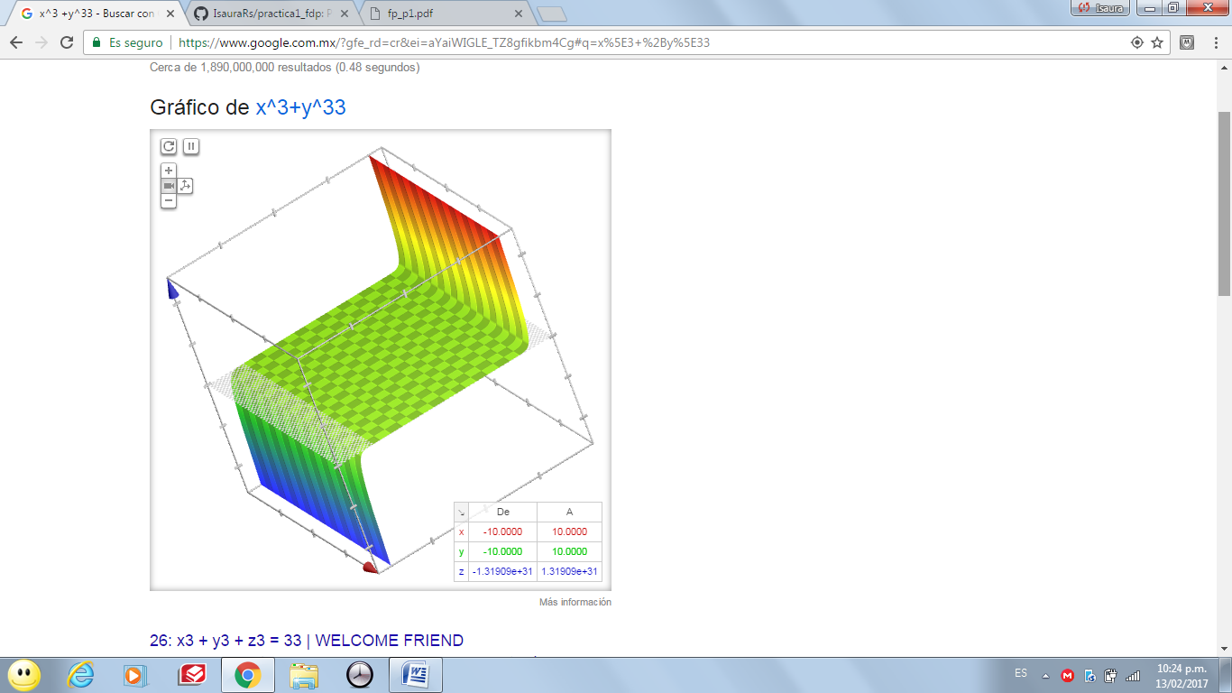

5.- Realice las siguientes conversiones dentro de la barra de búsqueda de Google.

a) 10 libras a Kg.

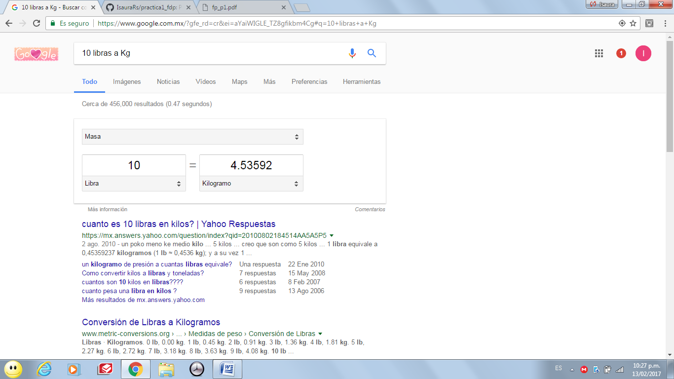

b) 15 grados centígrados a Kelvin.

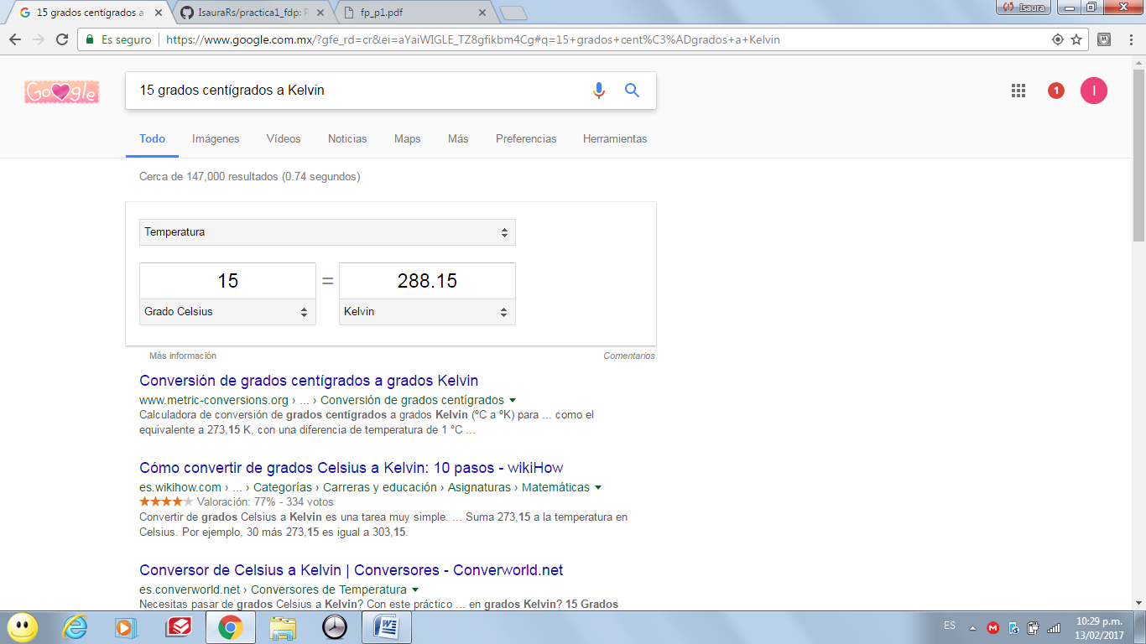

c) 1milla a pulgadas.

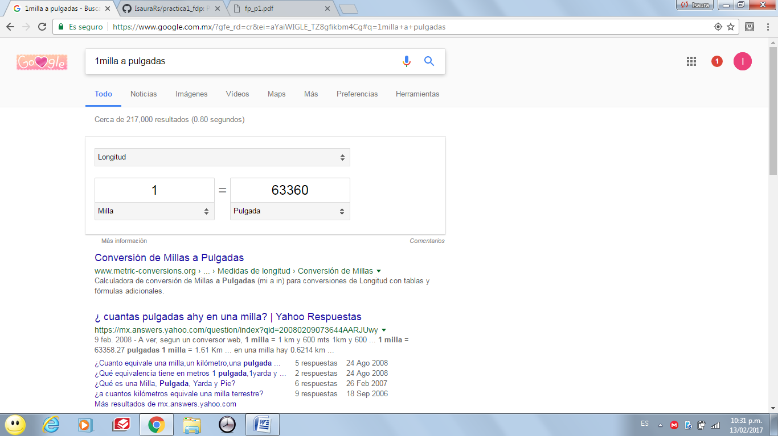

d) 50 metros cúbicos a litros.

